Damian Zanoni & Thomas Jacoby

8-3-2019 | VO8E-AMO1 – Groep 3

Testplan

ALA-gemeenteloket

Inhoud

I. Uitleg acceptatietest 2

II. Acceptatietest 3

III. Testresultaten 4

# I. Uitleg acceptatietest

Hier word aangegeven welk onderdeel er wel en niet werkt. Of de site duidelijk is en of alles wat in de opdracht stond is verwerkt. Later kan het docententeam onderstaand formulier gebruiken om alles te checken en uiteindelijk een paraaf geven en een cijfer.

# II. Acceptatietest

|  |  |  |
| --- | --- | --- |
| **Eisen** | **werkt (ja/nee)** | **verdere acties** |
| artikelen uitlenen met de volgende voorwaarden: | **Ja** |  |
| * + niet meer dan 3 artikelen tegelijkertijd | **Ja** |  |
| * + als er een boete openstaat niet | **Ja** |  |
| * + als het artikel gereserveerd is door een ander niet | **Ja** |  |
| artikelen terugnemen met de volgende voorwaarde: | **Ja** |  |
| * + boete uitrekenen bij te laat terug | **Ja** |  |
| artikelen reserveren | **Ja** |  |
| artikelen toevoegen | **Ja** |  |
| artikelen verwijderen | **Ja** |  |
| artikelen aanpassen | **Ja** |  |
| Lezer gegevens toevoegen | **Ja** |  |
| Lezer gegevens verwijderen | **Ja** |  |
| Lezer gegevens aanpassen | **Ja** |  |
| overzicht maken van uitgeleende artikelen op in te voeren periode | **Ja** |  |
| overzicht maken van uitgeleende artikelen op huidige datum | **Ja** |  |
| overzicht maken van gereserveerde artikelen op in te voeren periode | **Ja** |  |
| overzicht maken van boeken die te laat zijn | **Ja** |  |
| Briefje maken per lener wat hij/zij moet betalen voor te laat ingeleverde boeken | **Ja** |  |
| Briefje maken voor lener dat gereserveerde boek binnen is. | **Ja** |  |
| * Elke week een back-up maken van de database | **Ja** |  |
| * Mogelijkheid om gegevens ouder dan een bepaalde datum te kunnen wissen | **Ja** |  |

# III. Testresultaten

Bij het testen maken wij gebruik van het programma *W3C Validator.*

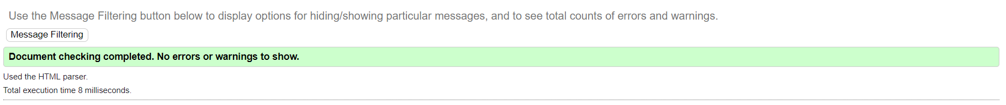

Figuur I: Resultaat